
Тема недели. «Откуда хлеб пришел?»
Родителям рекомендуется:
Побеседуйте с ребеноком о том, как растят хлеб. Расскажите, что люди пашут землю, боронят, сеют зерно, убираю урожай, везут зерно на элеватор, хранят его там, потом мелют зерно на мельнице, делают из муки тесто, пекут хлеб.
2. Рассмотрите с ребенком картинки, пусть он придумает предложение по каждой картинке.
Например. Комбайны убирают урожай. Машины везут зерно на элеватор. На мельнице делают муку. Пекарь печет хлеб.
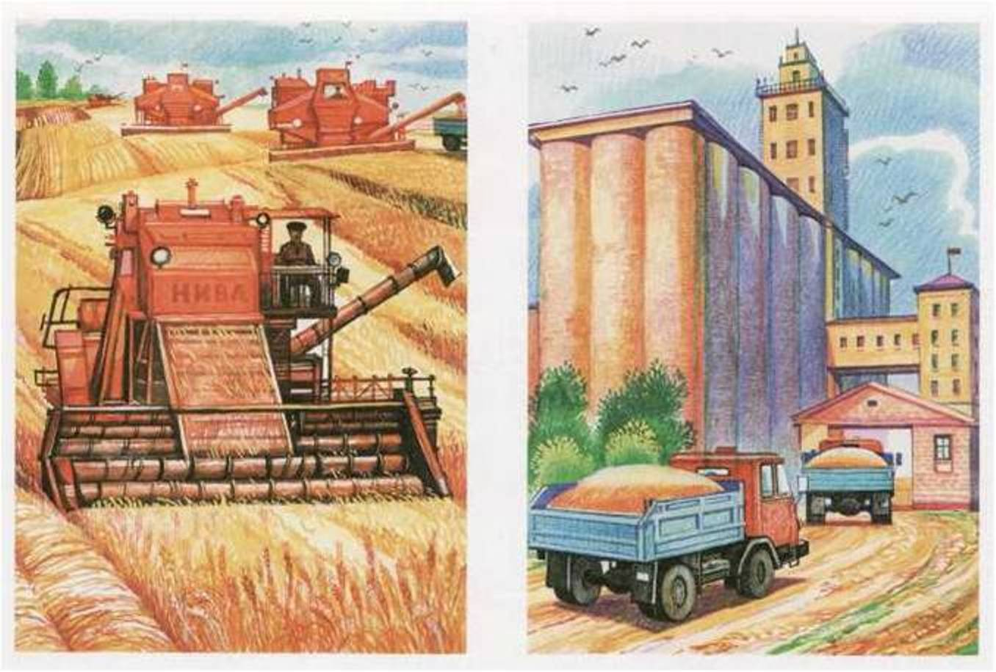
Помните, чтобы ребенок легко составил предложения, вы должны провести подготовительную работу –побеседовать по каждой картинке, задать вопросы.

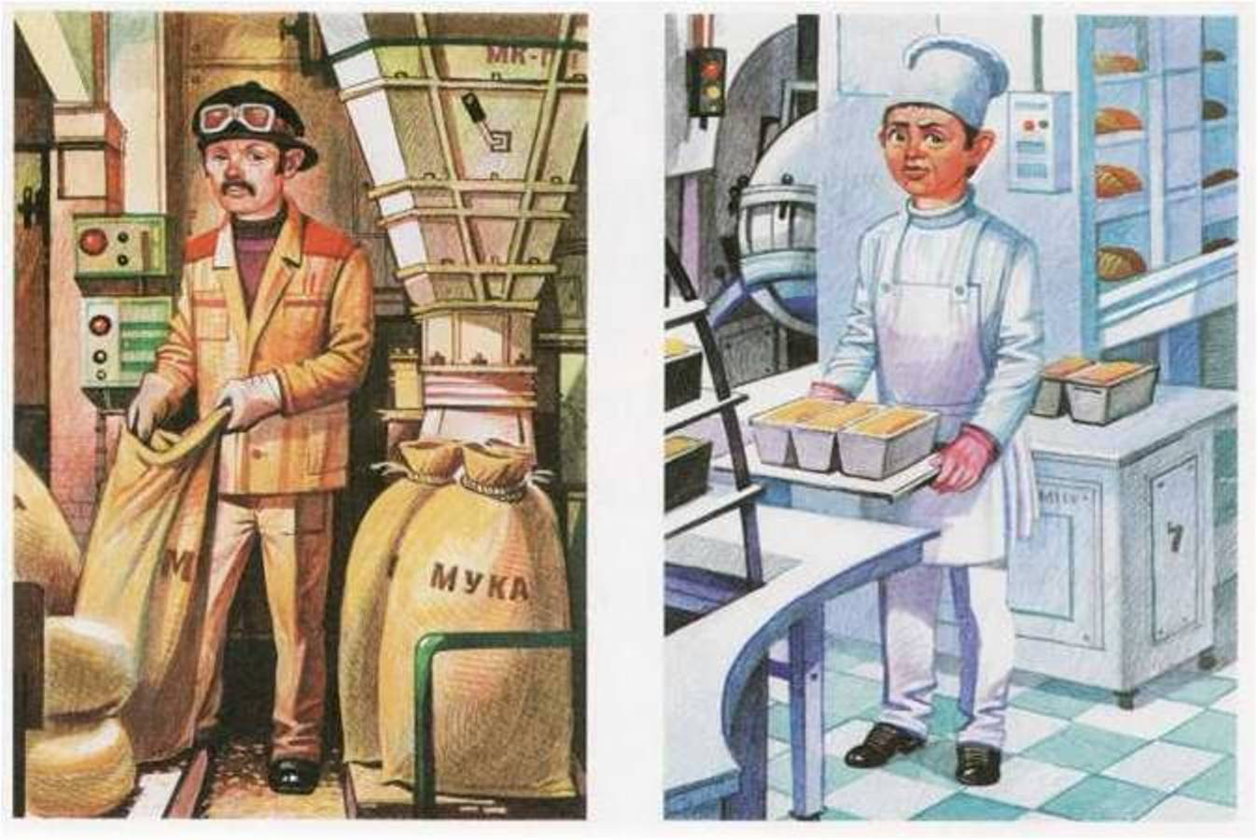

3. Поиграйте с ребенком в игру с мячом «Что делают?». Это будет способствовать развитию грамматического строя речи ребенка, поупражняет его в образовании глаголов во множественном числе. Объясните ему, вы будете называть, что делает один человек, и бросать мяч, а он будет говорить, что делают несколько человек, и бросать мяч обратно.
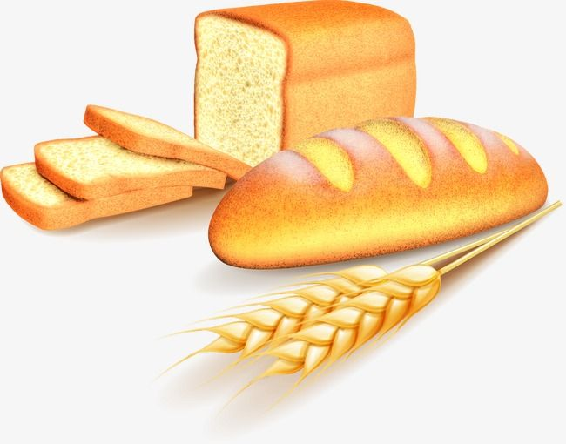
Например. Пашет-пашут; боронит-боронят; сеет-сеют; убирает-убирают; везет-везут; мелет-мелют; печет-пекут.

